因九云图无法下载文字版，如需转载，可发邮件到jgsgx1921@outlook.com免费获取word版

微博“井冈山观心1949”又炸号了
公众号：井冈山观心1927
知乎：井冈山观心

再看文革：因拒绝同流合污而遭打击报复，实名举报苏州某商务局局长
2024年7月28日，一封举报信在各大网络平台扩散开来。
据浙江在线报道：
7月28日，自称2018届清华大学毕业生、苏州工业园区商务局科员马先生在网上公开实名举报其供职的苏州工业园区商务局局长祝某及其团伙违反政治纪律、组织纪律、工作纪律、廉洁纪律，在政府采购中围标串标、虚设项目套取资金、进行利益输送、向省委巡视组提供虚假材料，以及祝某本人学历造假。
据浙江在线报道：
28日下午，记者联系到祝某本人，其表示，“这件事我现在不方便表态，你可以联系我们苏州工业园区宣传部。”
记者随后多次拨打宣传部电话，但无人接听。
苏州工业园区新闻中心的工作人员则表示，“我们有关注到这个情况，相关的部门也正在核实中，具体的结果要等核实结果出来后，我们会第一时间反馈。”
苏州市政府值班室一名工作人员回应称，他们已关注到网上举报并高度重视。同时称，祝某属市管干部，此事已由苏州市纪委监委介入调查。
苏州市纪委监委相关人士称，针对马先生的举报，他们会有专人进行核查，一经查实将严肃处理。
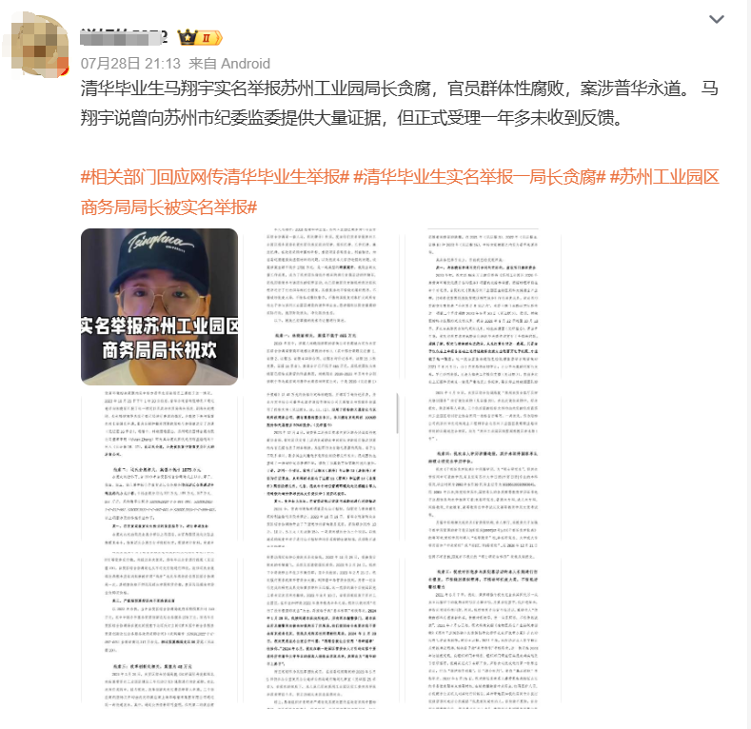
举报人称，早在1年多前苏州市纪委监委就“正式受理了他的举报，但时至今日没有得到消息反馈”。
浙江在线报道：
他举报说，2023年3月13日，苏州市纪委监委正式受理了他的举报，但时至今日没有得到消息反馈，“我向他们提供了大量的合同、票据、询价记录单、通话录音、微信聊天记录以及邮件账目等材料，拟证明祝某等人在向相关公司进行课题和会展服务采购时长期内定中标方，使用同一人名下公司等进行围标、串标，并向江苏省委巡视组提供虚假材料等事实。”
举报信中的“使用同一人名下公司等进行围标、串标”，这是应该非常容易查清楚的，不知道为什么一年多没有消息。
中央文献研究室《毛泽东年谱》，1964年6月8日，毛主席主持召开中共中央政治局常委扩大会议，几位领导人的讲话值得我们深思：
当刘少奇谈到要想想我们会不会出修正主义，不注意一定会出时，毛泽东说：已经出了嘛，像白银厂，还有陈伯达调查的天津小站公社，不是已经有了吗？当周恩来、彭真说下面被敌人掌权的不少时，毛泽东说：我看我们这个国家有三分之一的权力不掌握在我们手里，掌握在敌人手里。刘少奇说：现在下边发生的问题就是不追上边，恰恰问题就出在上边。抚宁县的农民说，四不清不仅下边有根子，上边也有根子，朝里有人好做官。这句话引起我的注意。毛泽东说：有意包庇坏人的就是坏人。
在苏州市纪委监委尚未最后公布调查结果前，我们尚不能妄下定论，但与举报中的材料类似的案例却并不鲜见。刚刚发生在江西的毛奇打击报复双规下属李佩霞，某山市老干部举报迁西县委书记李贵富被捕，某地某医院的医生举报医生收红包被迫离职等等，还都历历在目。
毛奇们、李贵富们到底是一个什么样的存在呢？
官僚，这些人虽然互不认识，但他们是一个集团——官僚集团，实际上就是一个阶级——官僚阶级。
根据《毛泽东年谱》：
（1964年12月12日）......毛泽东对陈正人的信和报告写了一些批注。陈正人信中说：“特别值得重视的是：一部分老干部在革命胜利有了政权以后，很容易脱离群众的监督，掌管了一个单位就往往利用自己的当权地位违反党的政策，以至发展到为所欲为。而像我们这些领导人，官僚主义又很严重，对下面这些严重情况又不能及时发现。这就是在夺取了政权之后一个十分严重的危险。”毛泽东批注：“我也同意这种意见。官僚主义者阶级与工人阶级和贫下中农是两个尖锐对立的阶级。”......“这些人是已经变成或者正在变成吸工人血的资产阶级分子，他们怎么会认识足呢？这些人是斗争对象，革命对象，社教运动绝对不能依靠他们。我们能依靠的，只有那些同工人没有仇恨，而又有革命精神的干部。”
陈正人在信中所写的“掌管了一个单位就往往利用自己的当权地位违反党的政策，以至发展到为所欲为”就是毛奇们、李贵富们的真实写照，他们可以随意打击报复，包括限制被打击报复人的人身自由。
毛主席所说的“官僚主义者阶级与工人阶级和贫下中农是两个尖锐对立的阶级”、“这些人是已经变成或者正在变成吸工人血的资产阶级分子”，就表明了他们是人民的敌人，“这些人是斗争对象，革命对象”。
文化大革命要整的就是这些人。这些人对于群众来讲，就是“阎王”，因为群众在“阎王”那里，就是“小鬼”，是可以随意被按地下摩擦的。
举报人们也是这些“阎王”们眼里的“小鬼”。
文化大革命对这些人来说，完全就是浩劫。
这些“小鬼”，一旦被解放，会如何对待“阎王”们？
中央文献研究室的《毛主席年谱》：
1967年9月9日晚上，在上海虹桥宾馆同杨xxx、xxx、xxx谈话。……谈到干部和群众的关系时，毛主席说：龙潜整得过分啦，搞“喷气式”，罚跪，挨打，挂牌子。为什么会产生这样的事？一个是执行了资产阶级反动路线，群众有气；一个是官做大了，薪水多了，有事不跟人家商量，不平等待人，不珉宔，严重脱离群众，到处骂人、训人，战士有意见平时没有机会讲，有机会就爆发了。一年用一个星期的时间，战士有意见让他讲一讲，讲完了他就没有意见了。以后干部多到下面去走一走、看一看，在某种意义上说，最聪明、最有才能的是有实践的战士。我们这些人接近群众就比较困难了，去了就包围。还是要想办法去，可以化装去，北京、上海不行，就到别的不认识你的地方去。干部要同群众关系搞好，军队干部和群众关系也要搞好，要找他们谈话，做思想工作，要多谈几次。
所以，“小鬼”们翻身，“阎王”们在批斗中被挂牌子、挨打绝对不是没有缘由的
如果还不能理解，再想想前几天的人民大学女博士举报老色鬼“阎王”王贵元。那就是赤裸裸地硬上啊！不同意？那好，甭想毕业！
你说这些“小鬼”们心里能不憋着一口气吗？
没有无缘无故的爱，也没有无缘无故的恨。对人如此，对文化大革命也是如此。
这就容易解释谁对文化大革命是恨之入骨了。这就容易解释谁最恨文化大革命发动者——毛主席，谁最爱毛主席了。
根据某回忆录：
当晚八时多，秘书室召开全体人员大会，xxx......把毛主席的讲话向全体人员作了传达。许多人听了以后热泪盈眶，有的甚至痛哭失声，直至午夜仍不肯离去。这情形和文化大革命初期的一幕是很相似的。文化大革命初期......很多群众和学生被打成右派和反阁椧，毛主席得知后，就返回北京主抓了给群众和学生的平反。在全国各地平反会上，很多人也是在获得平反后痛哭流泪，齐唱“抬头望见北斗星，心中想念毛主席”的歌曲，久久不离开会场。
“小鬼”们，看到这段回忆录会如何感想？
“阎王”们、王贵元们、毛奇们、李贵富们一再证明文化大革命到底是什么、到底是否正确。
这些阎王——王贵元们、毛奇们、李贵富们以及他们组成的集团（实际就是阶级）就是人民群众的敌人。
对这个集团，各位读者，你说说看，你能有什么好办法？
你能想到的，古今中外，在几千年的历史长河中早就有人用过了，但还是不顶用。
深度阅读：

越南的强力反腐能够成功吗

修正主义（比如越南）强力反腐能成功吗？（之二）

那怎么办？
毛主席给出了新的答案。
中央文革小组成员、著名的“王、关、戚”之一的王力，在其晚年回忆录中记述“使毛泽东经常睡不着觉的一个问题”：
毛泽东早就发现了，从......到基层党支部，很多都是独立王国。你不摸他，一点事都没有，还照常是模范，照常当劳动英雄，照常是......代表，只要你去摸一下，几乎都有问题。很多是公、侯、伯、子、男的封建统治，使党脱离群众，究竟怎么办？这是使毛泽东经常睡不着觉的问题，必须要解决的问题。好多红旗单位，一摸几乎都有问题，土皇帝很多，他们都有天然的经济特权，超经济的政治特权。土皇帝的一句话就是法，他一句话就能捉人，反对他就是反党、反社会主义、反革命，这样下去党就要被人民打倒了。毛泽东多次说：这到底该怎么办？整党，不行；教育，不行；整风，不行；三反五反，人也杀了，大老虎也枪毙了，也撤了职，什么办法都用了，还是不行。于是才搞“四清”，大动干戈，还是不行。我什么办法都用了，最后没有办法了，就来一个自下而上的运动，把党放在一边，让群众来揭露党的黑暗面，因此就发动了文化大革命，搞了这样一个大的尝试。
古今中外、历朝历代，没有任何一个统治阶级敢于发动群众，把统治阶级自己“放在一边”“让群众来揭露”统治阶级自己的“黑暗面”。只有毛主席做到了——全世界千古一人，空前绝后——至少在很长的一段历史时期也会是绝后的。
但毛主席这个答案的前提，一定是在真正的无产阶级专政条件下。如果是资产阶级专政或者假的无产阶级专政或者修正主义——比如苏修、比如越修，都行不通——土壤不行，盐碱地长不出来好庄稼。
